今日动态
第二周 3月12日 星期四 晴
一、晨间入园
1.出勤：今日来园26人,所有小朋友都来幼儿园上学。
2.入园情况：今天早上入园，所有幼儿都能开开心心来幼儿园。

- 区域游戏
今天小朋友玩了区域游戏，可以选择自己喜欢的区域进行游戏，在游戏结束后小朋友们能够自己将玩具收拾整齐。
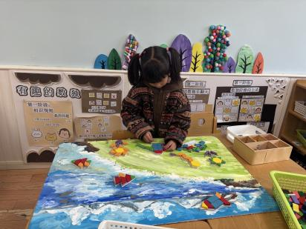 | 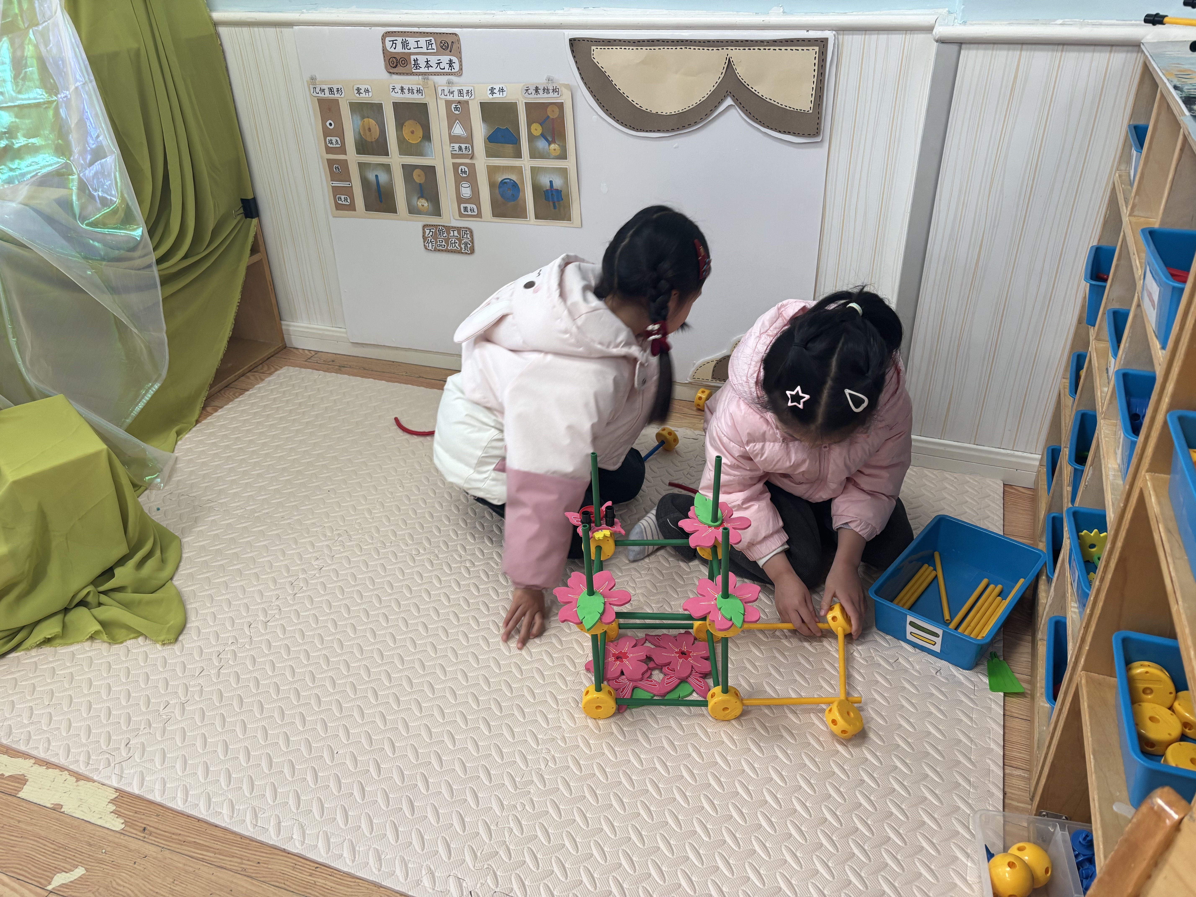 | 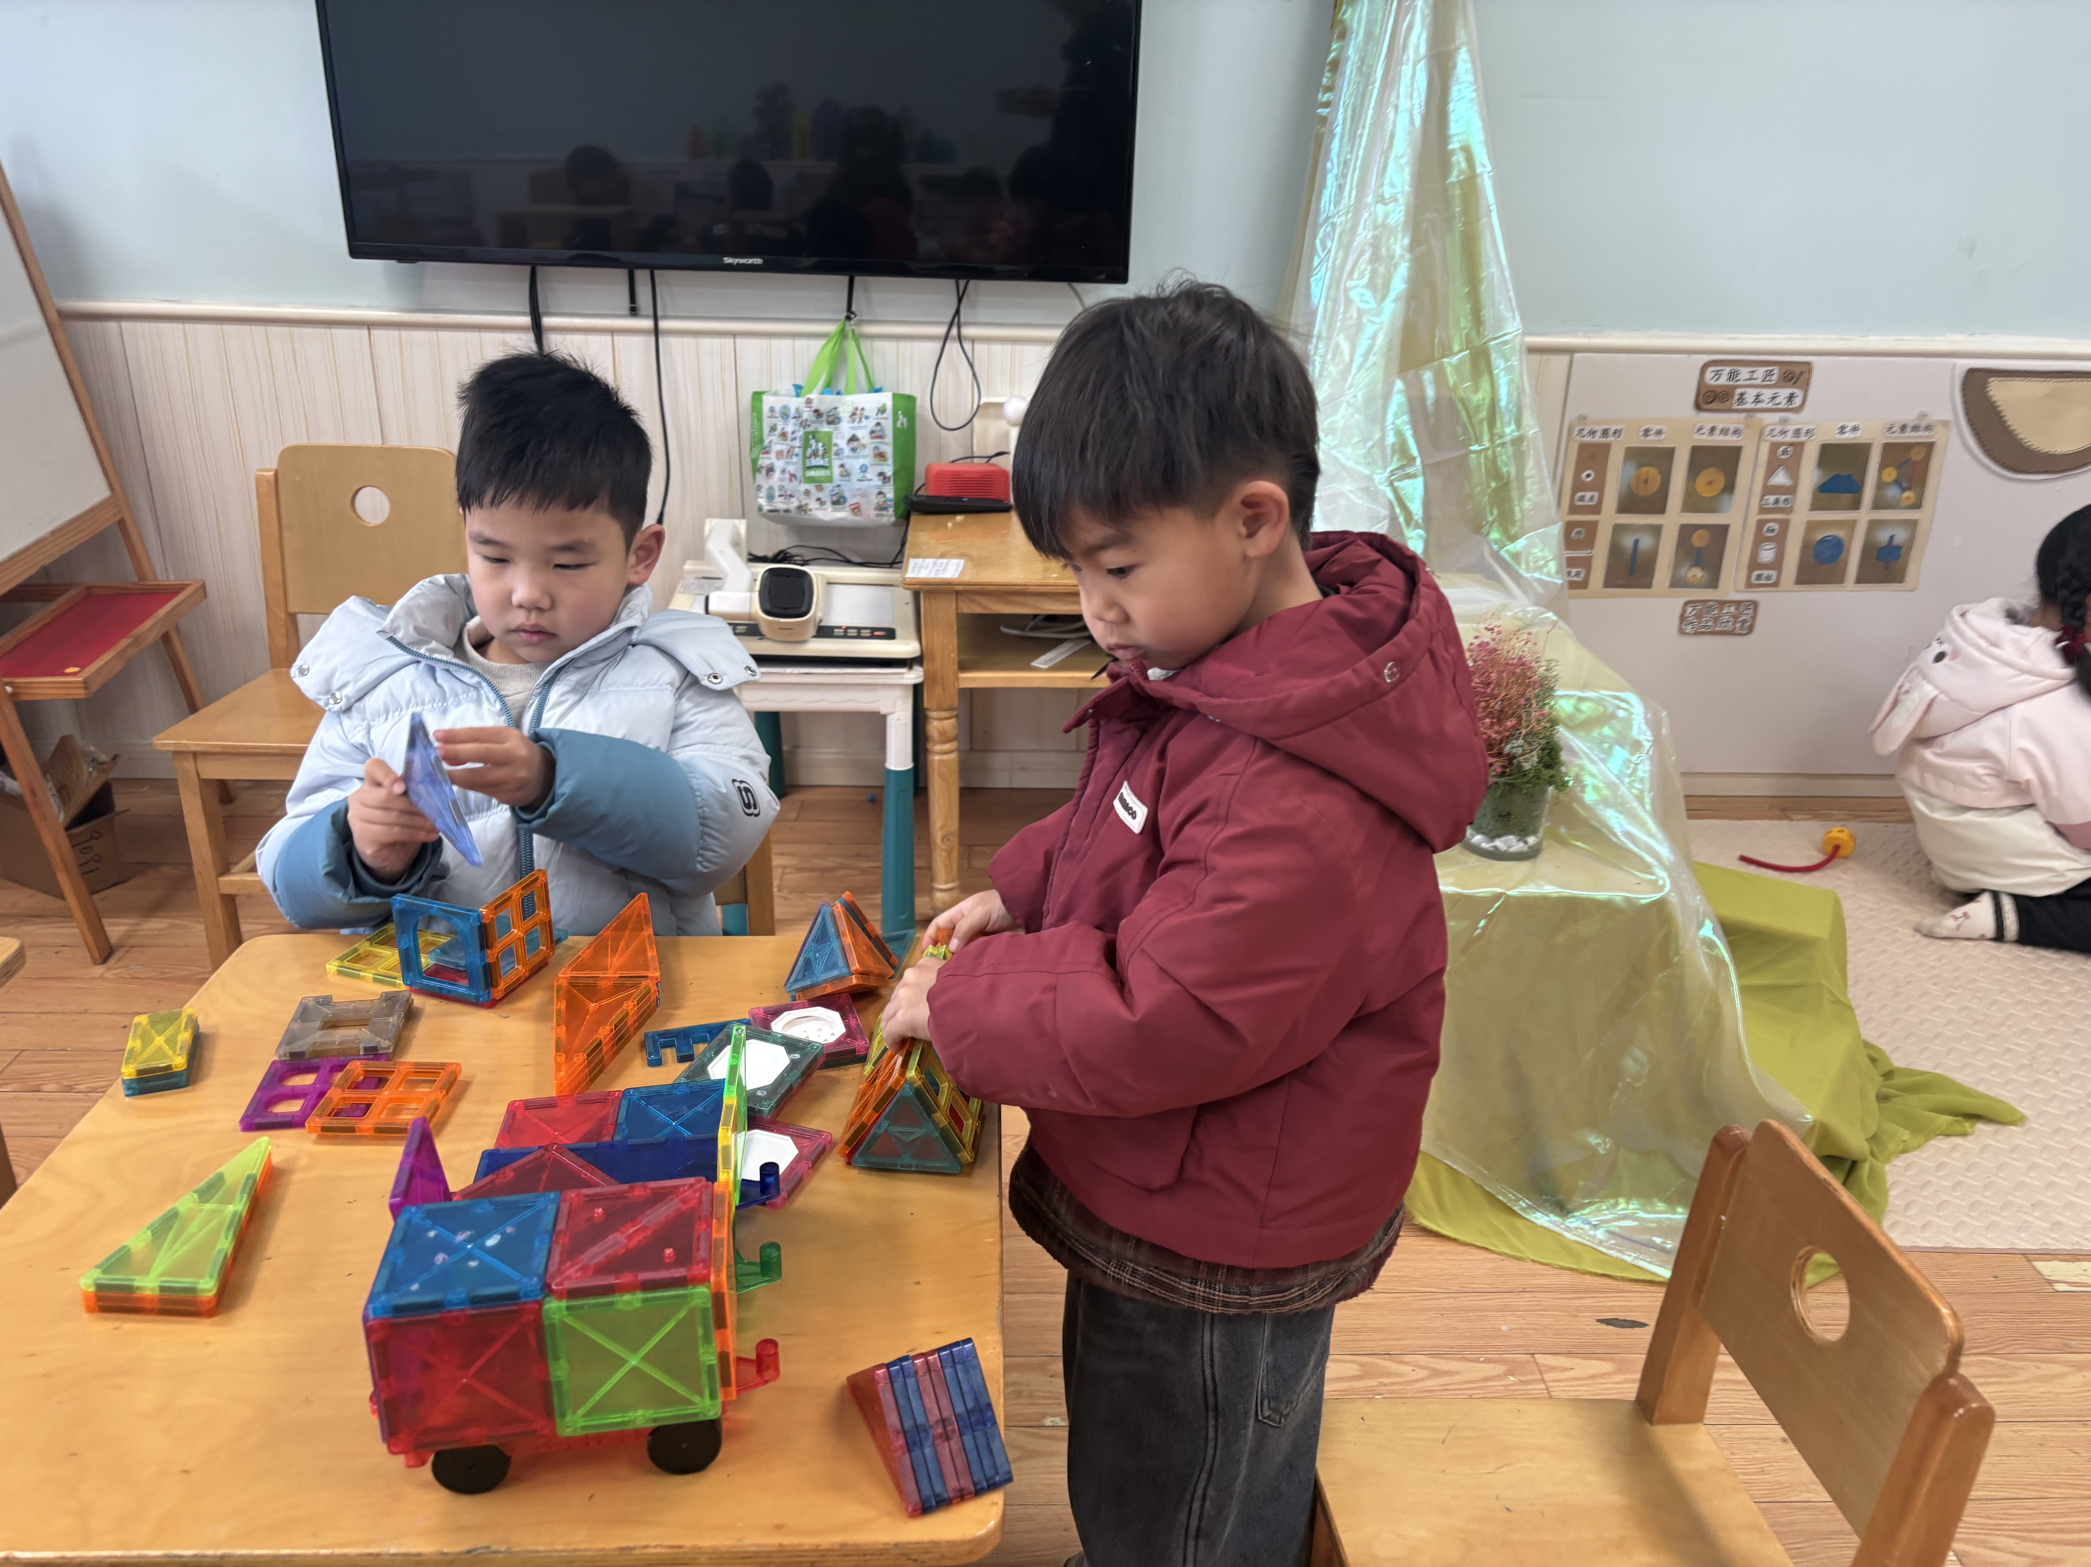
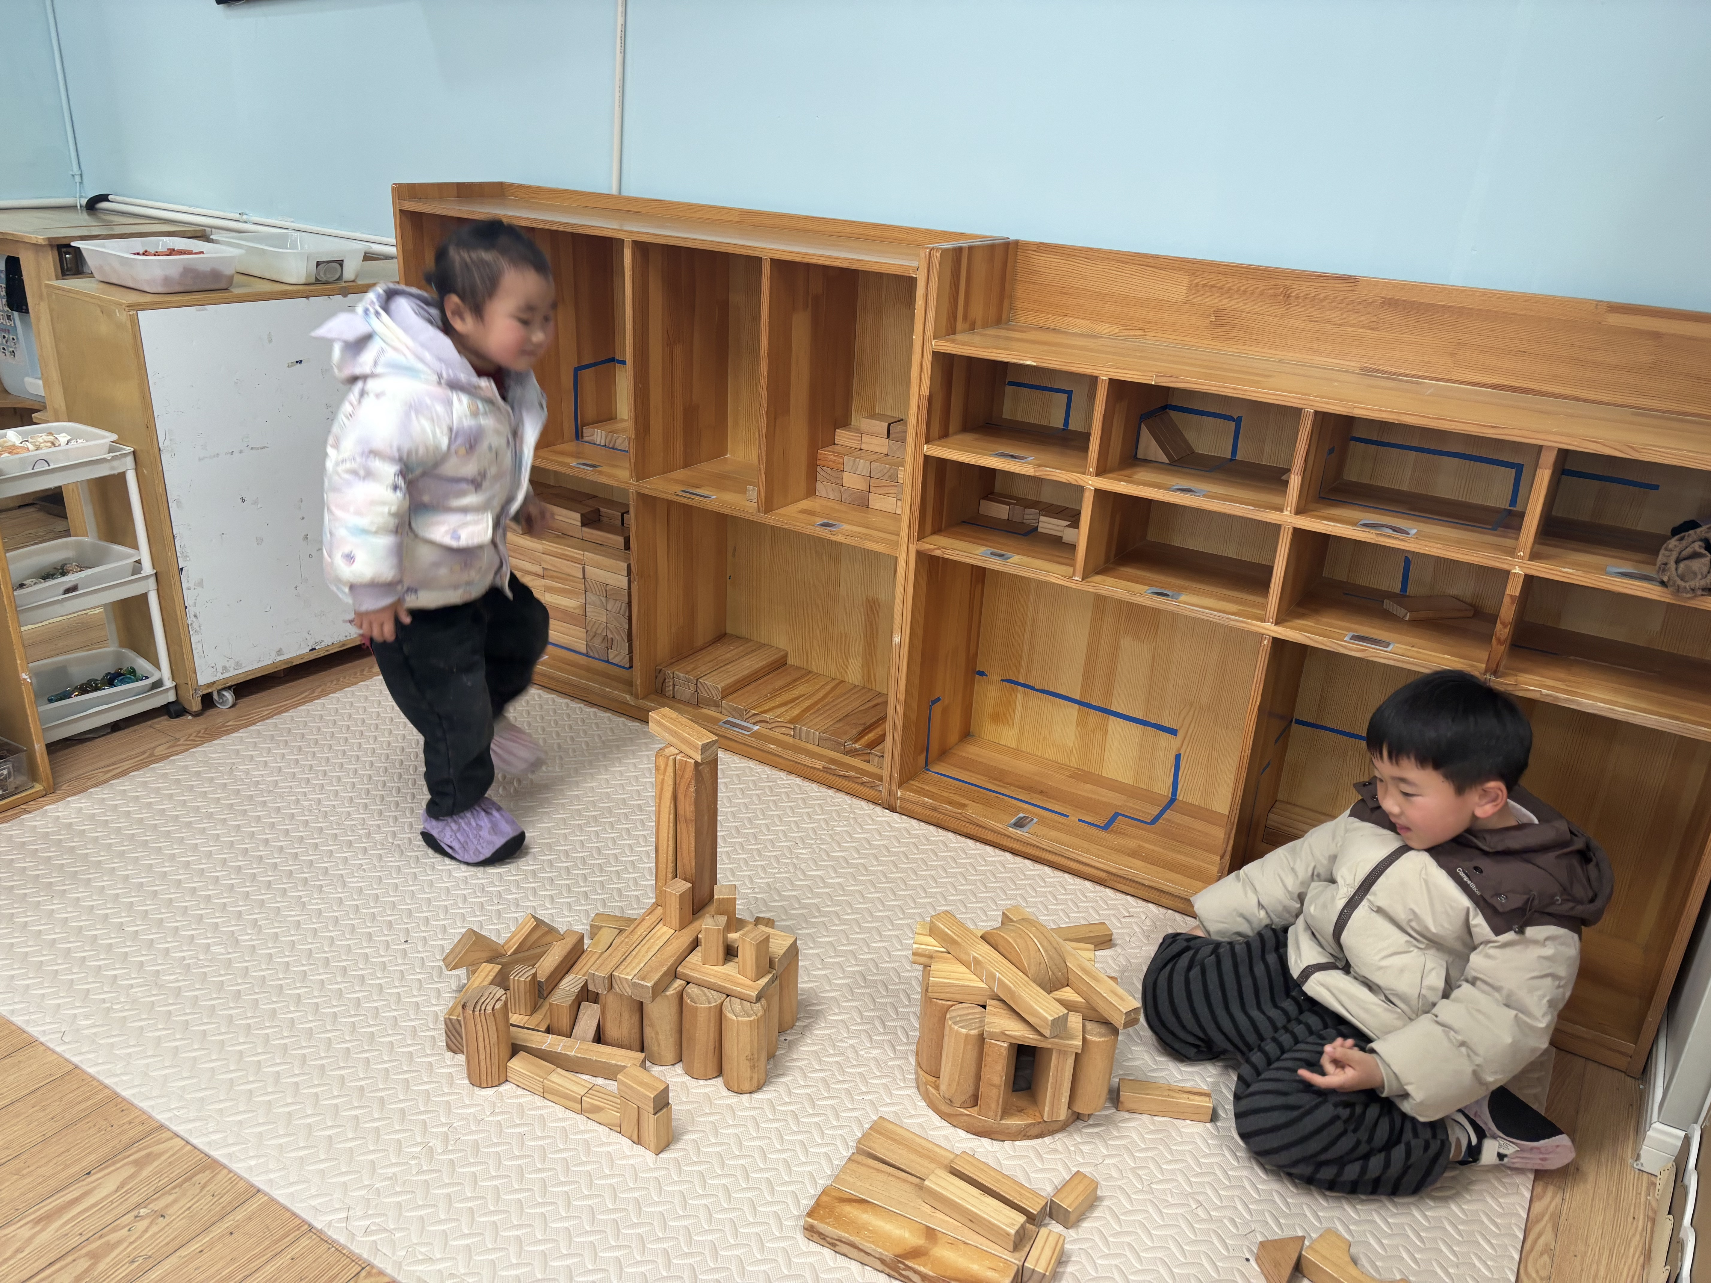 | 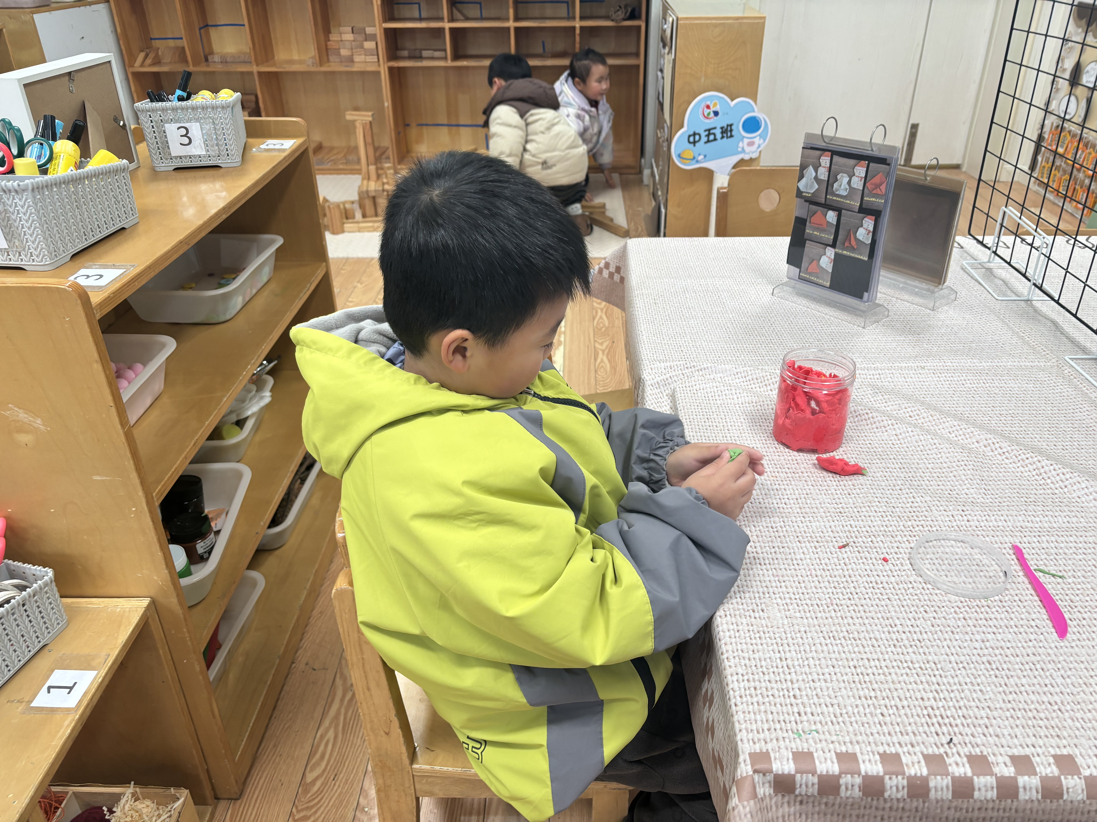 | 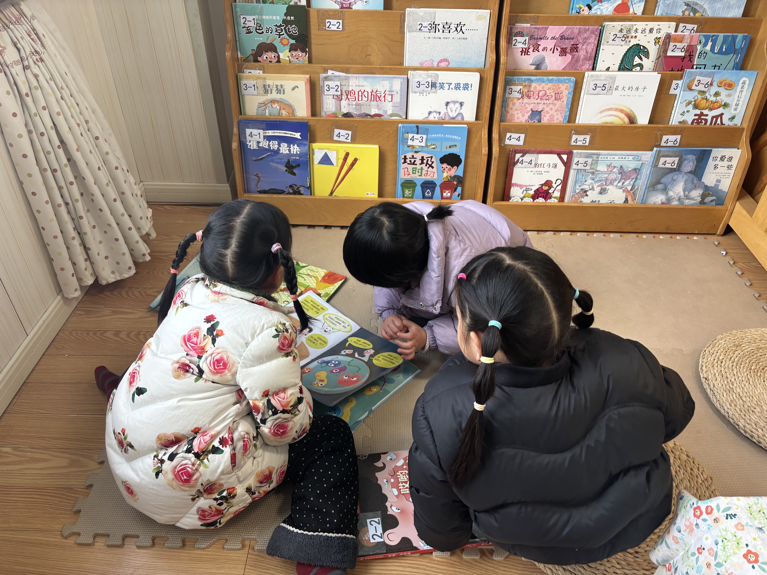

- 户外活动
今天户外，我们玩了攀爬架，小朋友们都能积极地参与户外活动，安全的进行游戏。
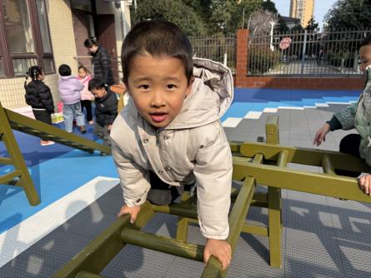 | 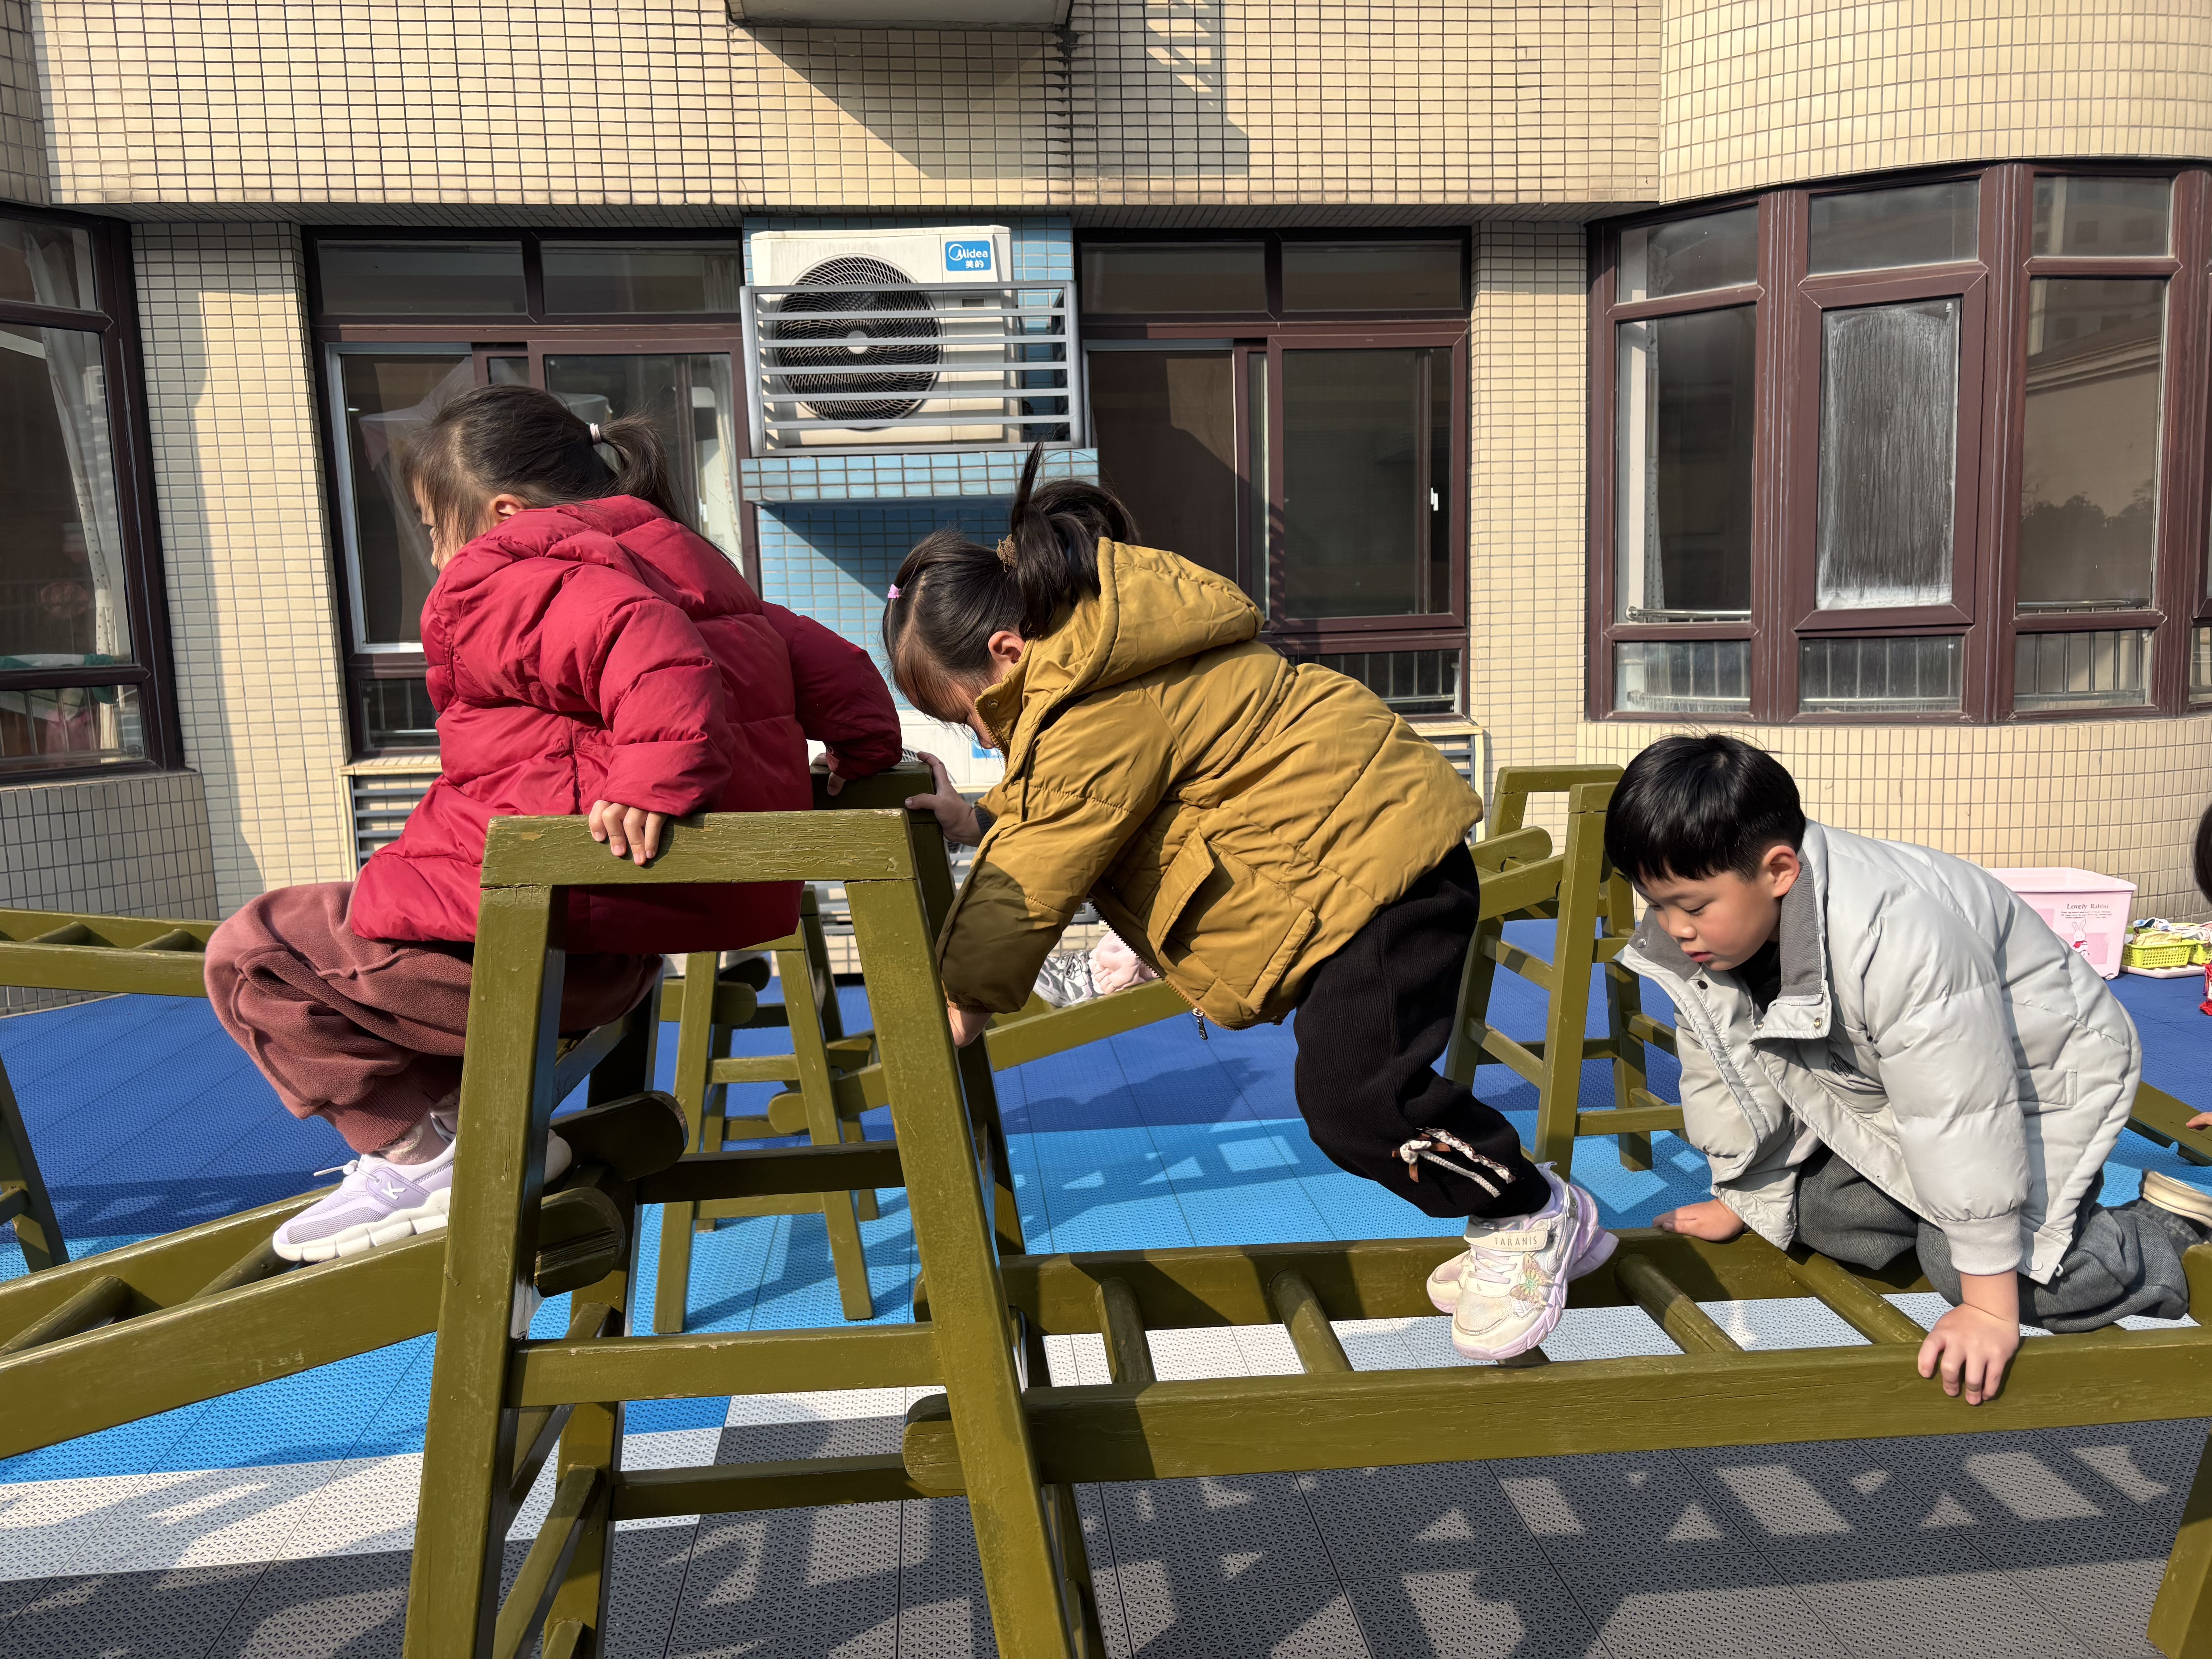 | 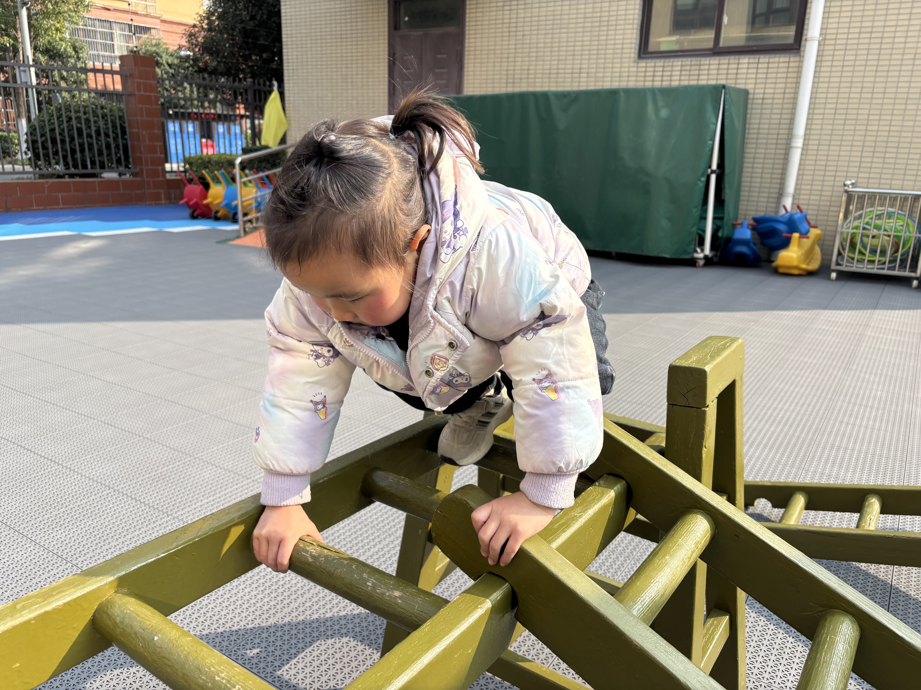
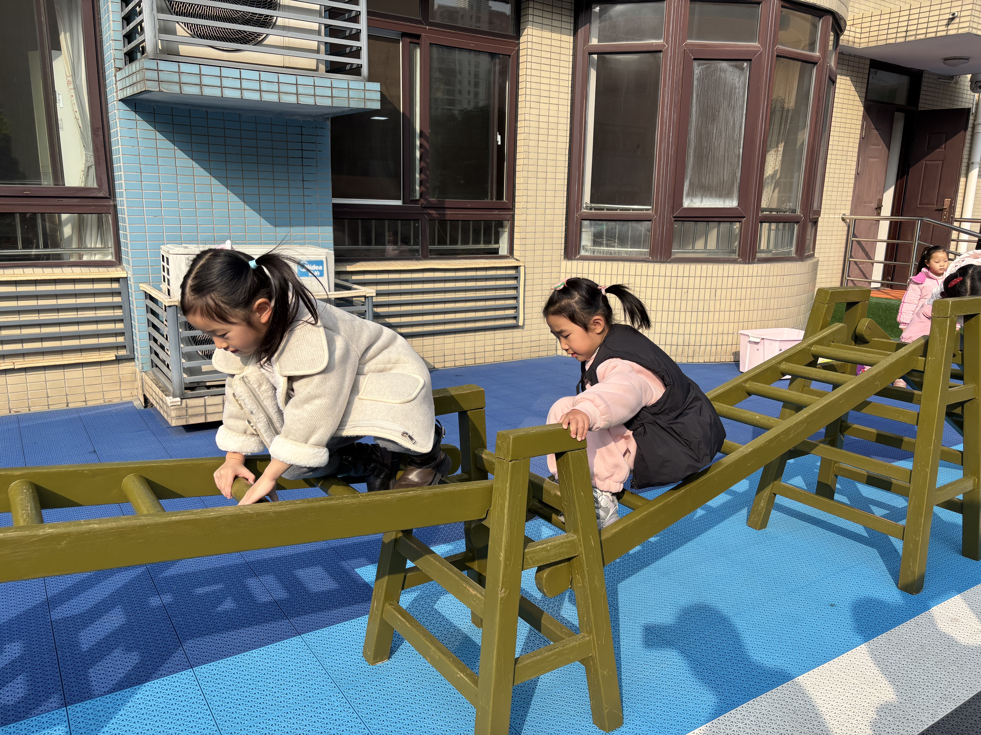 | 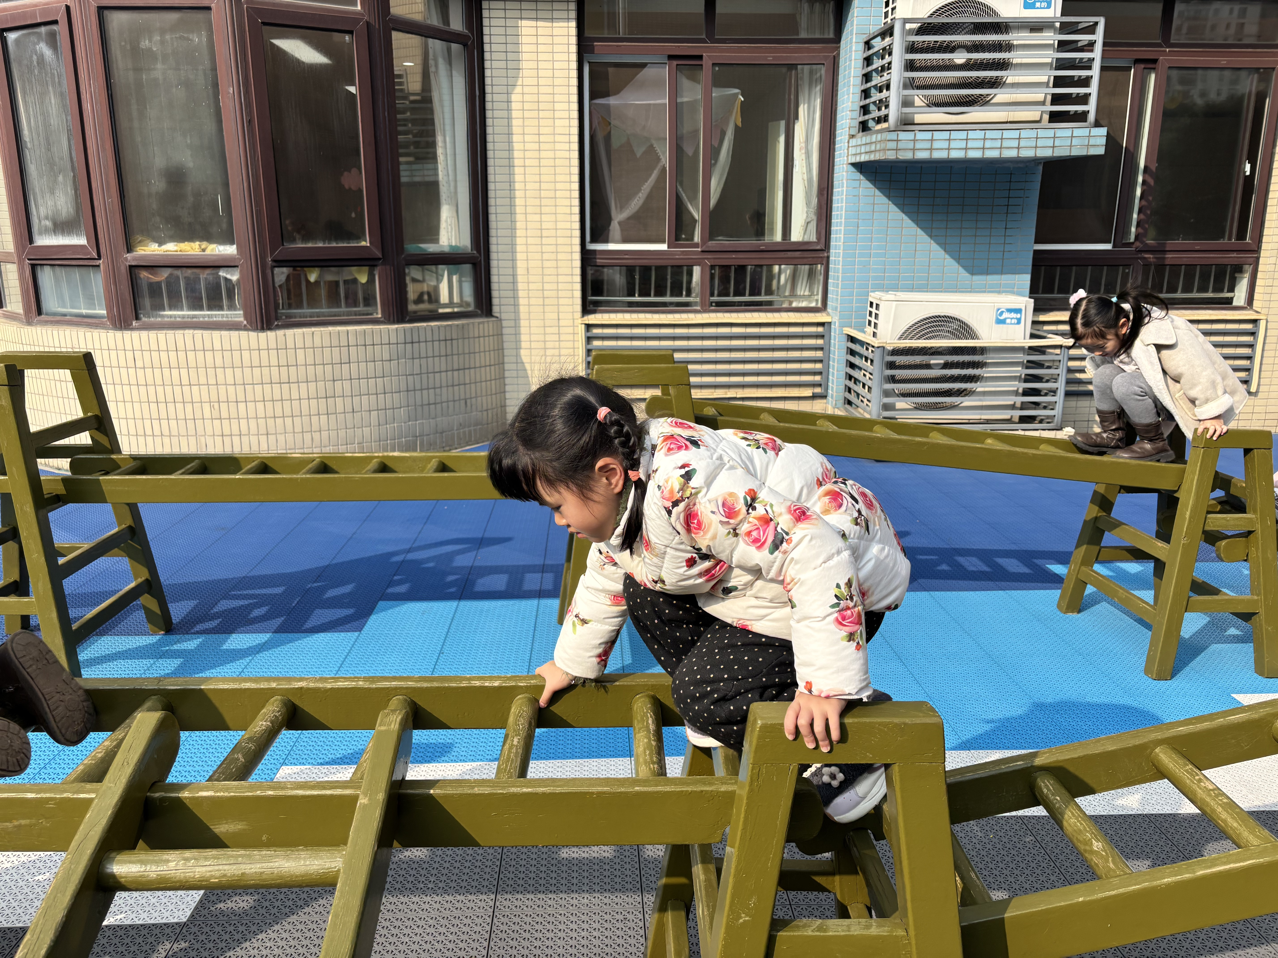 | 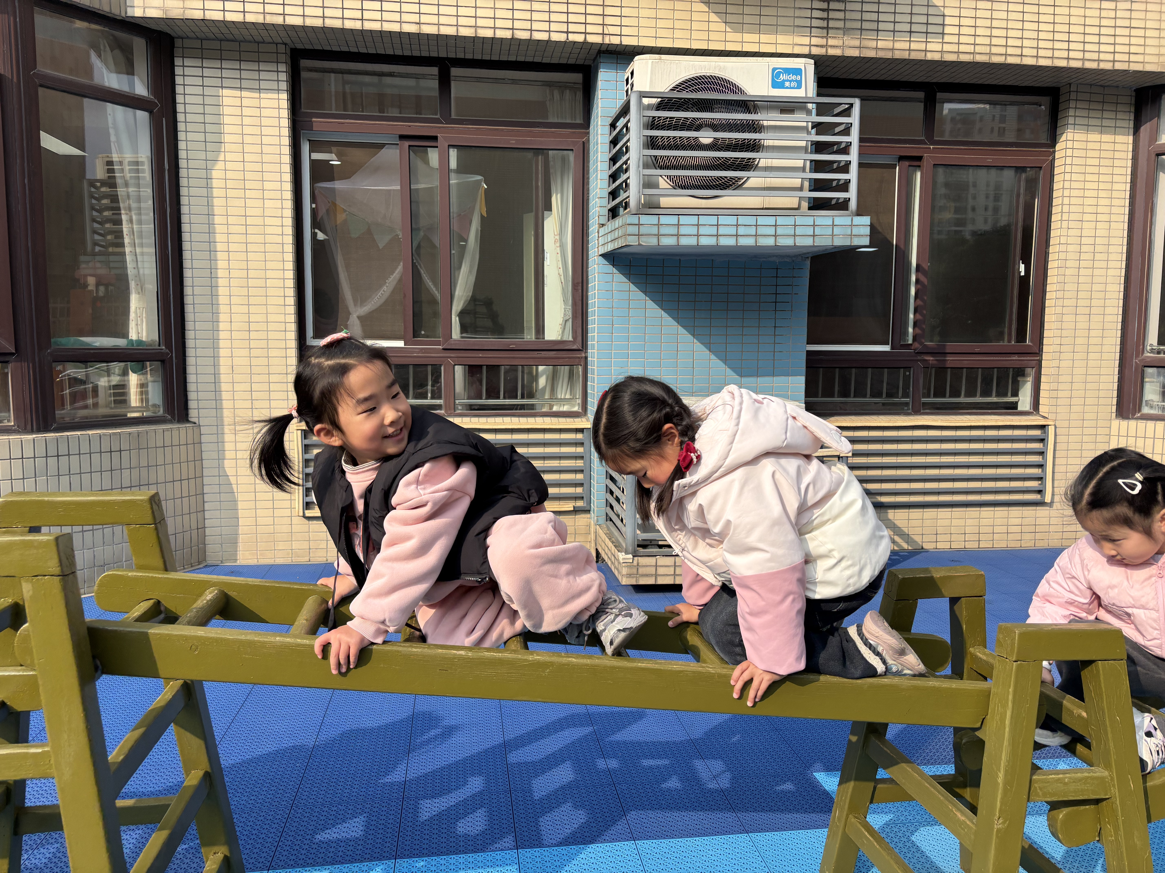

- 集体活动：综合《我们一起种植》
这是一节有关种植的半日实践活动。春天是万物复苏的季节，既是农作物的播种季，也是许多蔬菜、粮食作物生长的黄金时期。孩子们热烈讨论适合春天播种的农作物，了解到有的种子需要完全被泥土覆盖，有的种子只需浅浅埋入、稍微露出一点。今天孩子们一起采摘种植园地里的菜苔、菠菜。并将菜地整理出来进行春耕。最后孩子们把种子撒入田地之中。把农作物种在幼儿园的种植角里，在实践中体验种植的乐趣与意义。
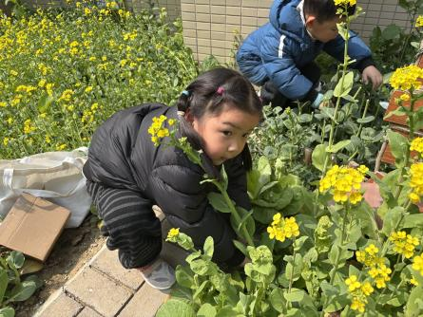 | 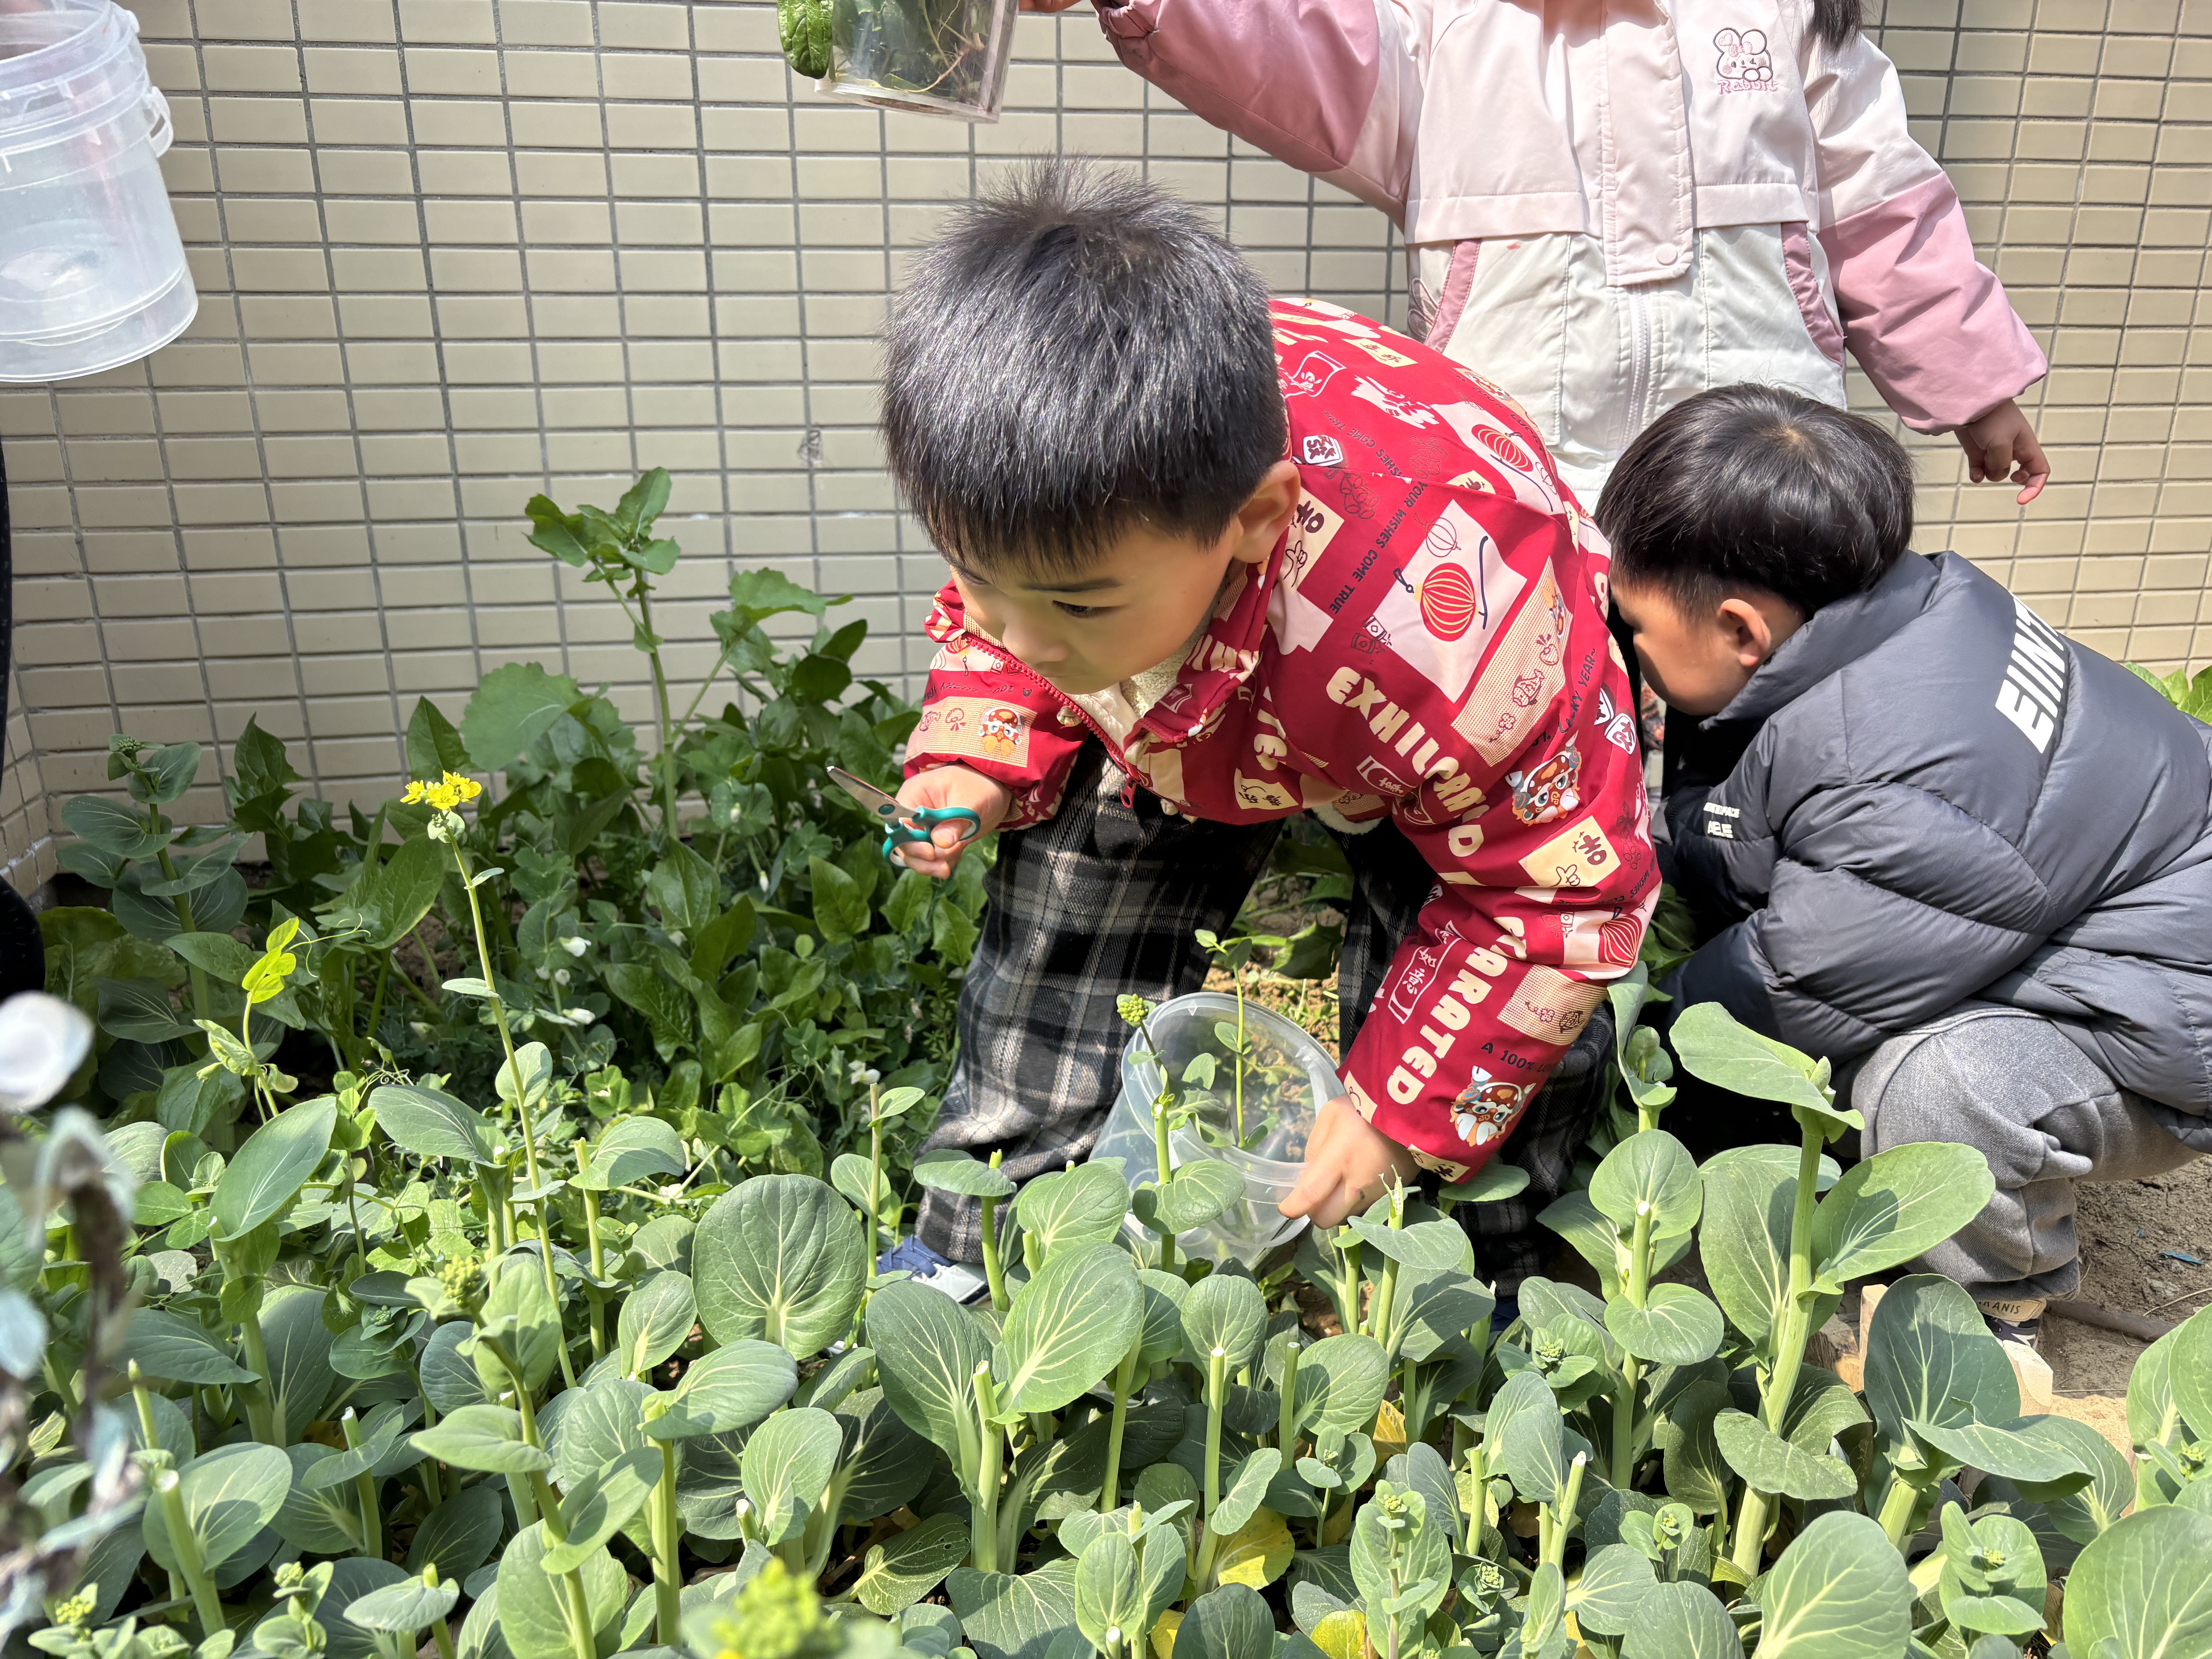 | 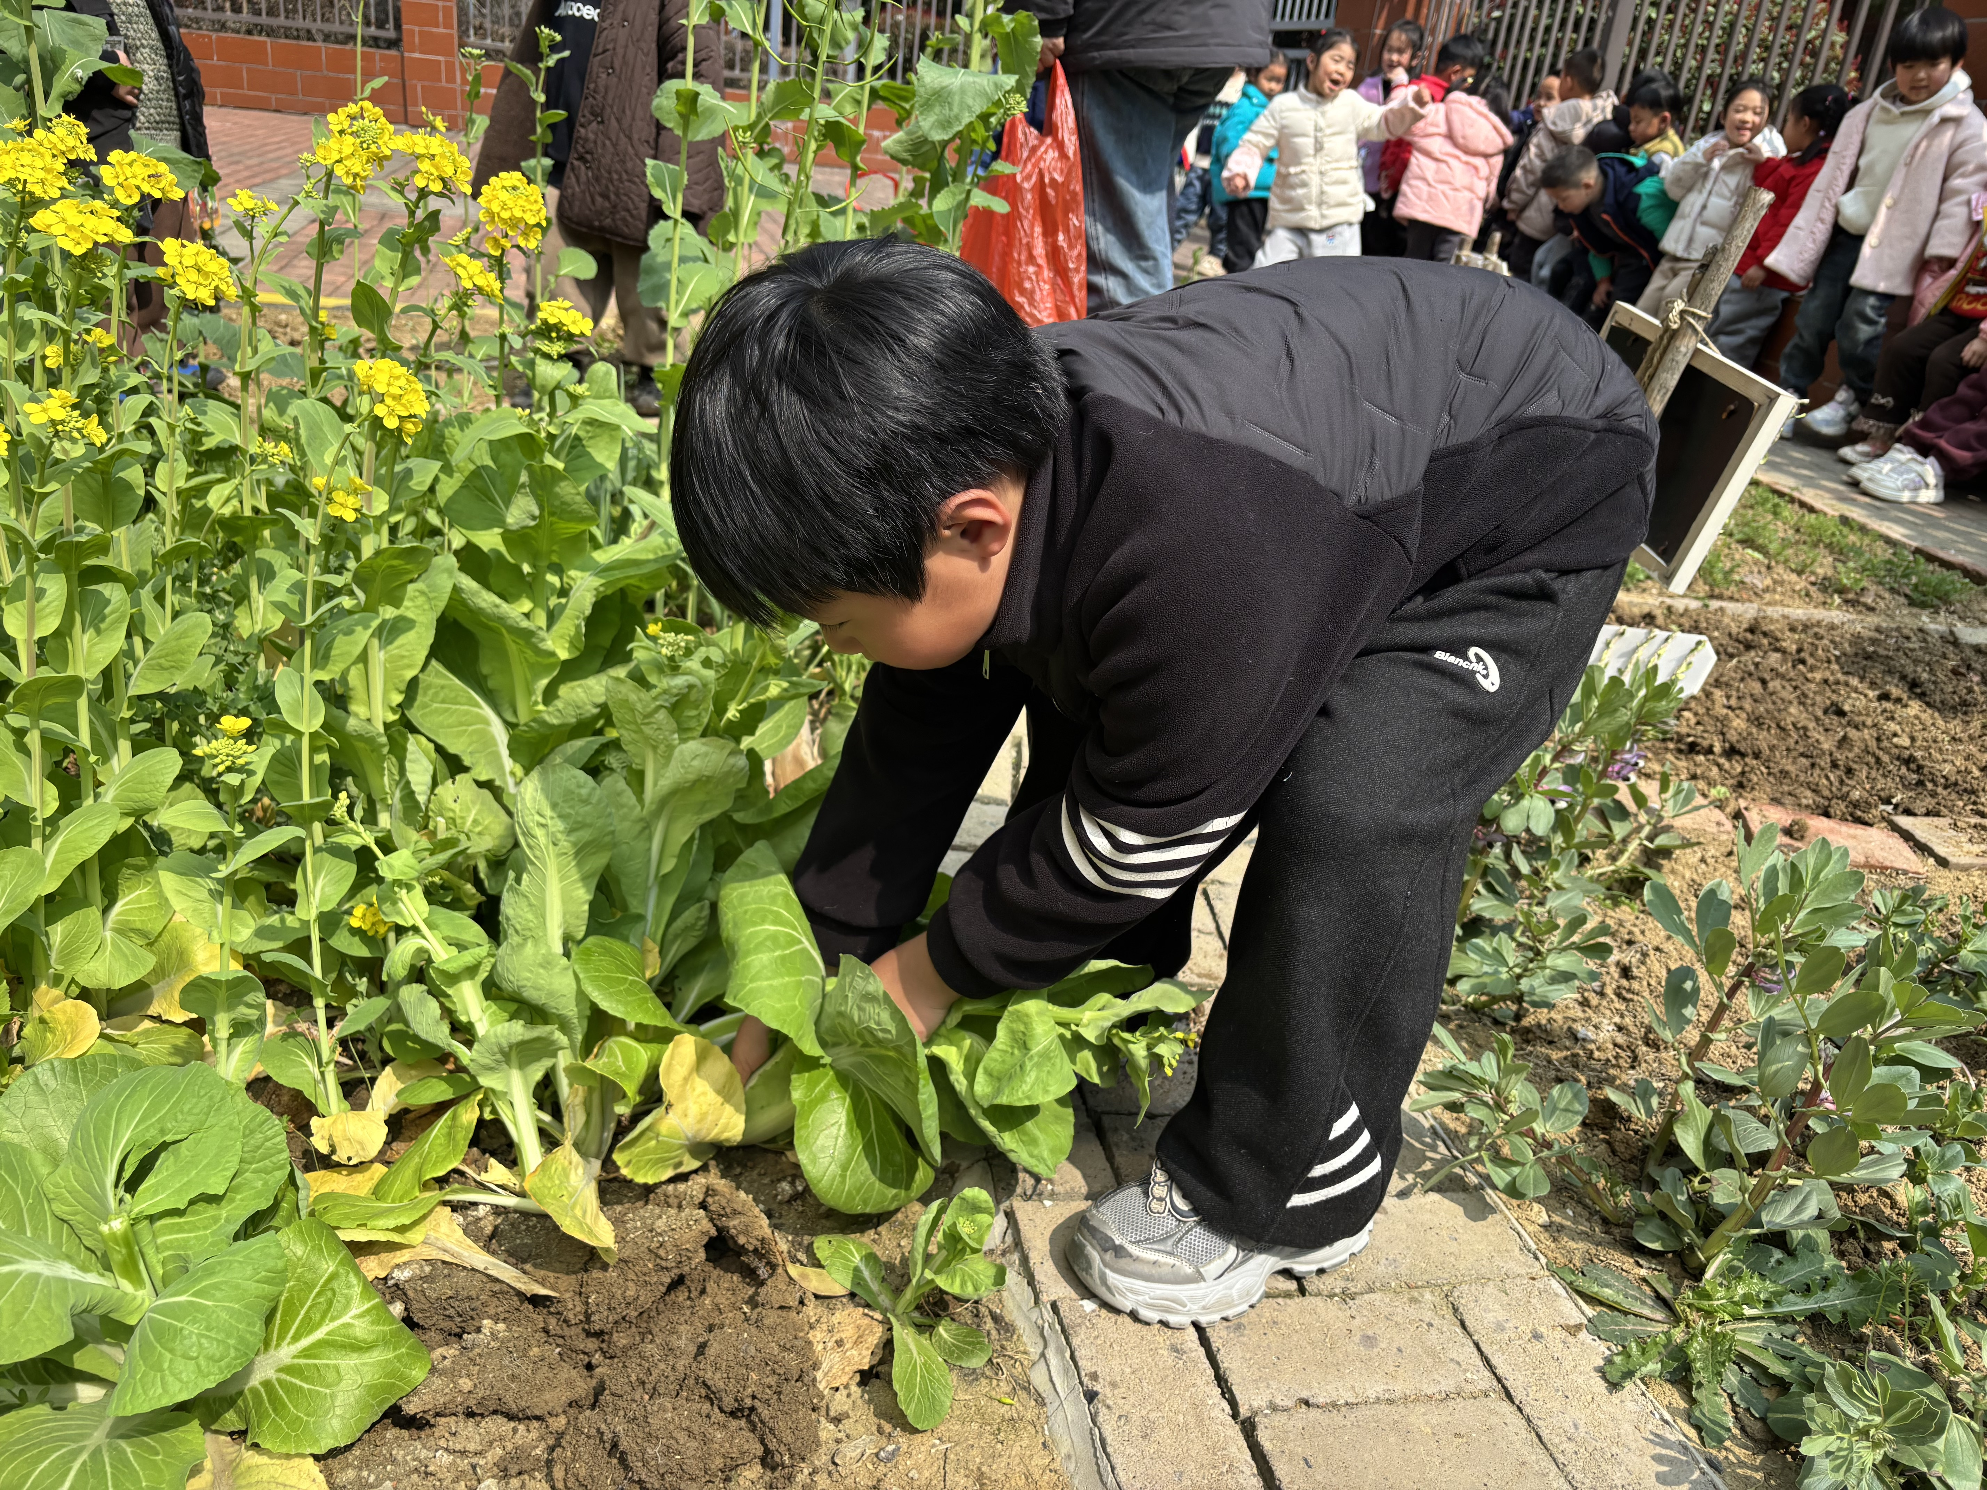
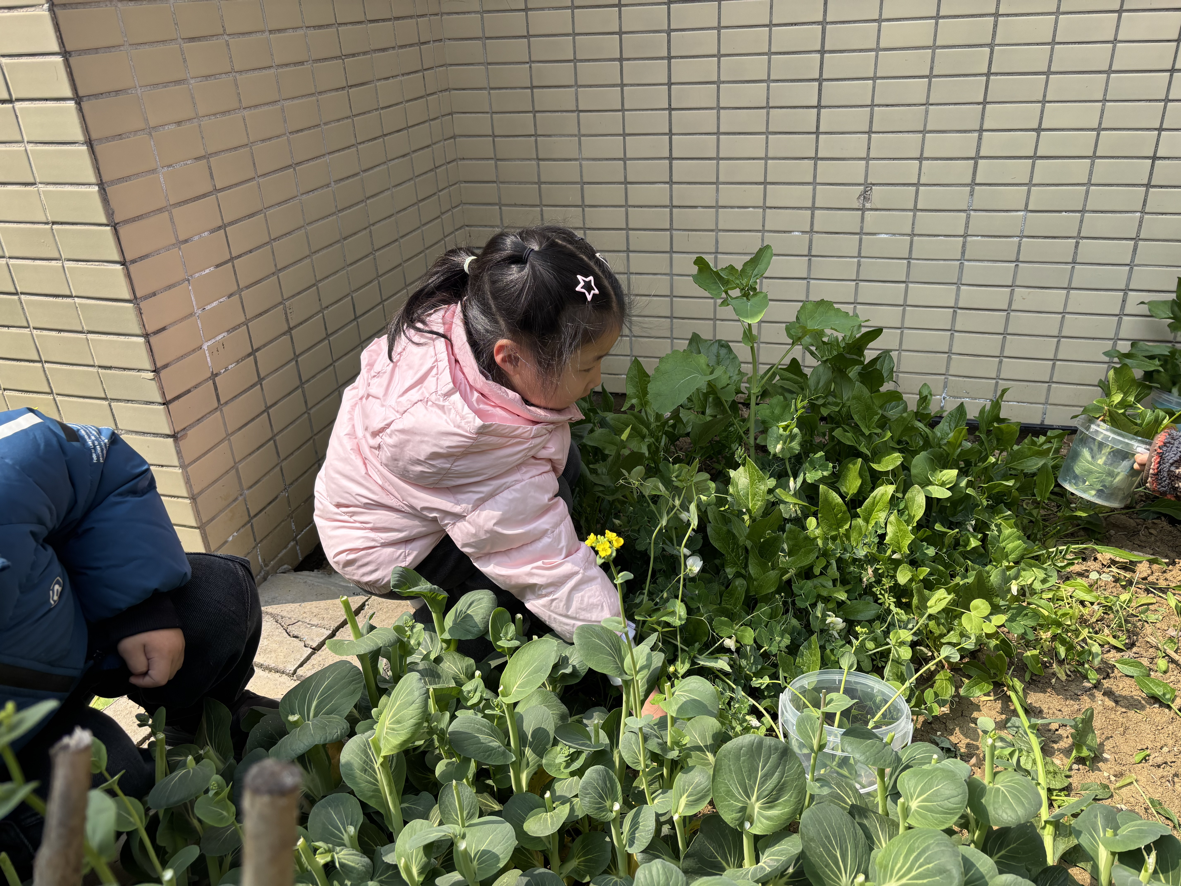 | 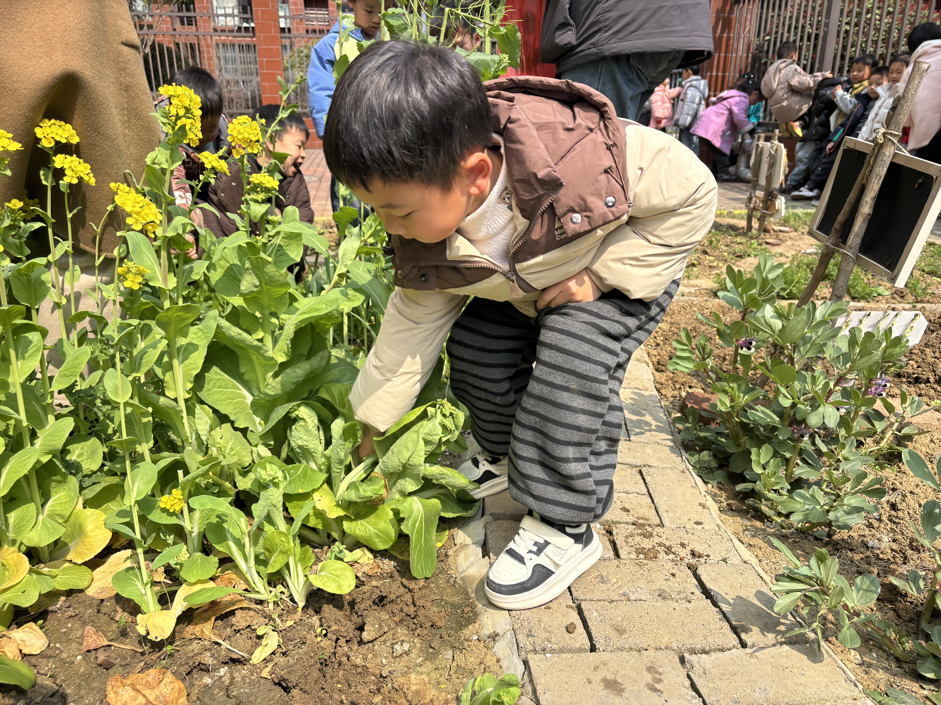 | 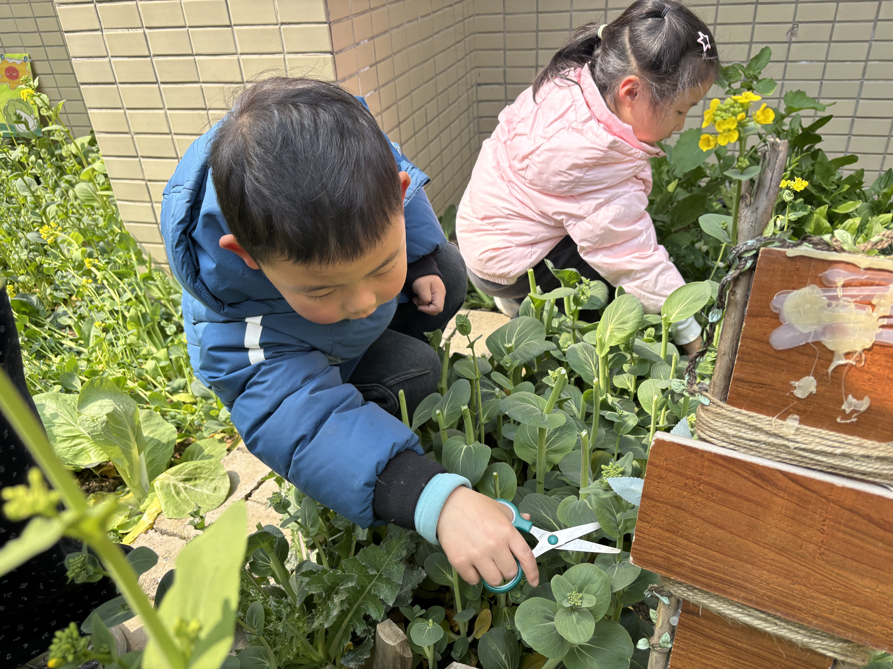

五、午餐时光
今天的午餐吃的是血糯米饭、芋头红烧肉、韭菜炒百叶和番茄鸡蛋汤。今天的进餐过程中，印桉聿、孙天艺、高煜宁、谭安哲、陶亦修、胡皓泽、冯奕程、史心烨、张一航、许皓宇、张展旭、刘欣妍、谭悦、唐艺哲、王雨桐、李奕彤、周子懿、唐若茜、张先彤、王烁、张子仟把饭菜汤全吃完了。

六、温馨提示
各位家长好！
中班第二学期班级讲故事活动即将开始啦！
为了给孩子们提供大胆表达、展示自我的舞台，现面向全班小朋友自主报名，具体安排如下：
1.活动内容：幼儿独立讲述绘本故事
2.报名方式：自愿报名，有意向的家长可在群内回复“孩子姓名+故事名字”，我们将根据报名情况，从明天开始开展此项活动
3.活动要求：
（1）绘本内容积极向上、简短有趣，符合中班幼儿年龄特点
（2）讲述当天请让孩子自带绘本到班级
4.温馨提示：
鼓励孩子在家提前熟悉故事，大胆表达，家长可陪伴练习，不用刻意追求完美，重在参与和自信表达！
期待每位小宝贝的精彩表现～

